**Xây dựng hệ thống quản lý hồ sơ đoàn viên của**

**Đoàn trường Đại Học Khoa học Huế**

**Software Requirements Specification**

**Version 1.0**

1. **DOCUMENT HISTORY**

|  |  |  |
| --- | --- | --- |
| Date | Summary of Changes | Version |
| 25/09/2019 | * Vẽ sơ đồ Use Case tổng quát và phân công công việc. |  |
| 27/09/2019 | * Vẽ mockup cho trang Home, đăng nhập. |  |
| 30/09/2019 | * Tổng hợp công việc đã hoàn thành. |  |
| 02/10/2019 | * Vẽ mockup cho các trang còn lại. |  |
| 04/10/2019 | * Viết báo cáo. |  |

1. **REFERENCE DOCUMENTS**

|  |  |
| --- | --- |
| Document Name | Description |
| Template_SRS_v1.0 | Là tài liệu của đội ngũ GVHD FSOFT, nội dung bên trong bao gồm cách báo cáo hoàn chỉnh mô hình RMS. |
| M05_SRS_v1.0 | Là tài liệu của nhóm M05 ở bản v1.0 |

1. **DISTRIBUTION LIST AND APPROVALS**

|  |  |
| --- | --- |
| Name | Title |
| Dương Công Minh | Tạo Use Case và vẽ mockup cho phần Danh sách đoàn viên, lịch học cảm tình đoàn và các chức năng đi kèm.  Viết tài liệu SRS. |
| Lê Anh Đức | Tạo các Use Case và vẽ mockup cho phần quản lý nộp đoàn phí.  Tham gia vào viết tài liệu SRS cho phần quản lý nộp đoàn phí. |
| Lê Ngọc Nghĩa | Tạo các Use Case và vẽ mockup cho phần đăng nhập, đổi mật khẩu.  Tham gia vào viết tài liệu SRS cho phần đăng nhập, đổi mật khẩu. |

1. **INTRODUCTION**
   1. ***Purpose***

Mục đích của tài liệu này mô tả một cách chi tiết về những chức năng của “xây dựng hệ thóng quản lý hồ sơ đoàn viên của Đoàn trường ĐH Khoa học Huế”. Nó minh họa chức năng và giải thích rõ rang về ràng buộc của hệ thống, trình bày tổng quan về giao diện và những tương tác với hệ thống hay ứng dụng khác bên ngoài. Tài liệu này dùng mô tả trình bày lại với khách hang nhằm chỉnh sửa và điều chỉnh được tốt hơn.

* 1. ***In scope***
  + Hệ thống quản lý hồ sơ đoàn viên trường Đại học Khoa học chạy trên nền web giúp công việc quản lý và triển khai các kế hoạch được tiến hành một cách nhanh chóng, tiện lợi và ít tốn kém nhất. Hệ thống quản lý hồ sơ đoàn viên Đoàn trường Đại học Khoa học Huế ra đời nhằm đáp ứng nhu cầu quản lý danh sách đoàn viên và các vấn đề liên quan một cách đơn giản nhất.
  + Hệ thống phục vụ cho 1 đối tượng duy nhất: **Admin.**

Website cho phép nhà trường quản lý đoàn viên, lịch học cảm tình đoàn và đoàn phí một cách nhanh chóng và hiệu quả.

1. **OVERVIEW**
   1. ***Actors***

Biểu đồ dưới đây sẽ mô tả các tác nhân tham gia vào “Xây dựng hệ thống quản lý hồ sơ đoàn viên của Đoàn trường Đại học Khoa học Huế”. Hiện tại chúng ta có tác nhân: Admin – có quyền xem thông tin, tìm kiếm, chỉnh sửa, xóa đoàn viên bên cạnh đó còn có thể thêm, sửa lịch học cảm tình đoàn cũng như quản lý việc nộp đoàn phí.

|  |  |
| --- | --- |
| Actor | Description |
| Admin | Có quyền xem chi tiết, tìm kiếm, chỉnh sửa, thêm mới, xóa đoàn viên  Có quyền xem, chỉnh sửa lịch học cảm tình đoàn  Có quyền xem, chỉnh sửa việc nộp đoàn phí. |

* 1. ***System Use Case Diagram***

Sơ đồ sau đây cung cấp một cái nhìn tổng quan về các nhóm chức năng, tác nhân tham gia vào *Xây dựng hệ thống quản lý hồ sơ đoàn viên của Đoàn trường Đại học Khoa học Huế.*

* + 1. ***Quản lý thông tin Đoàn***

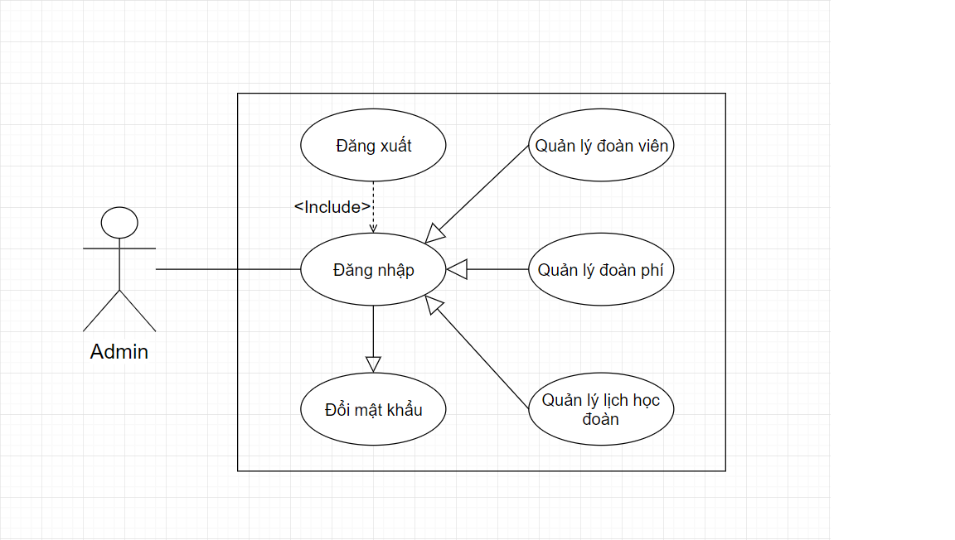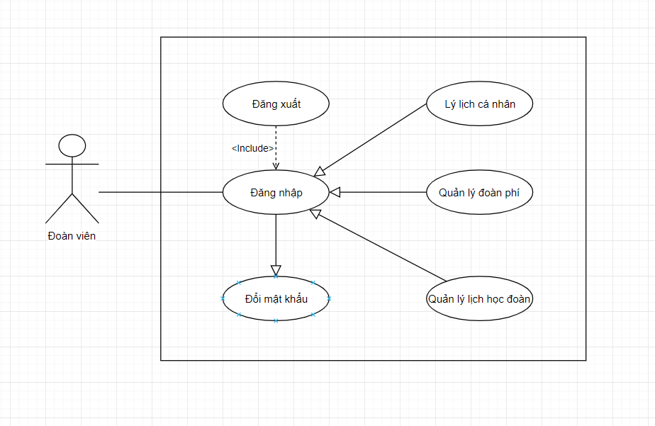

* + - 1. ***Quản lý đoàn viên***

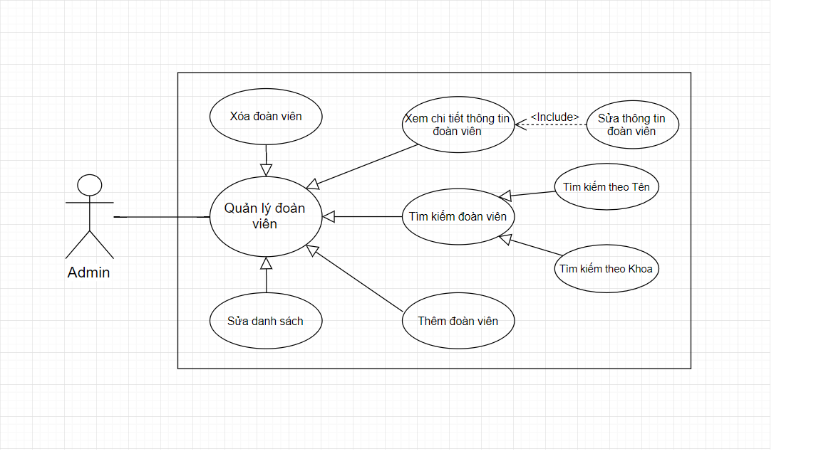

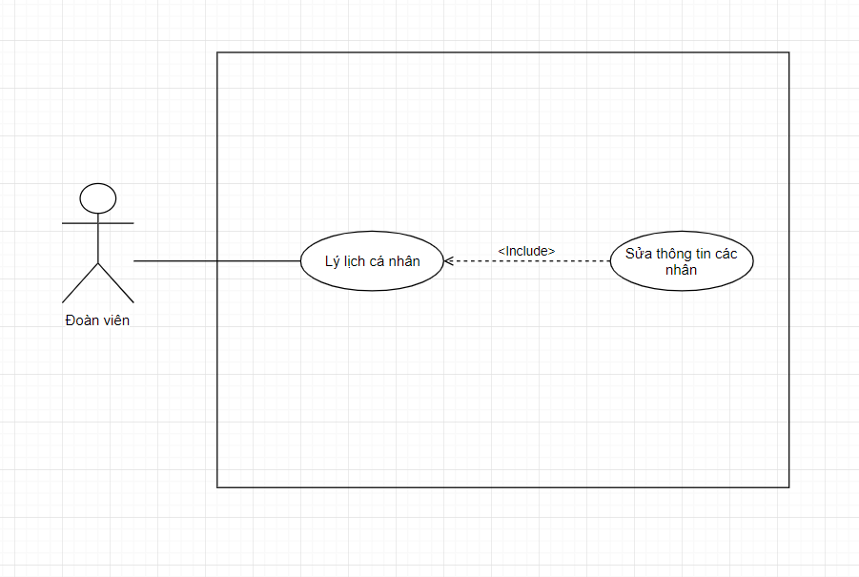

* + - 1. ***Quản lý đoàn phí***

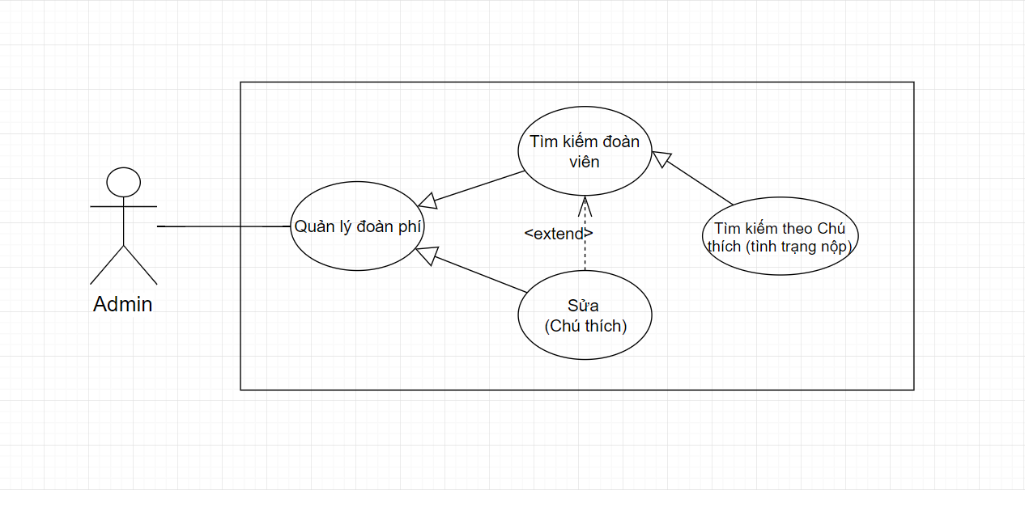

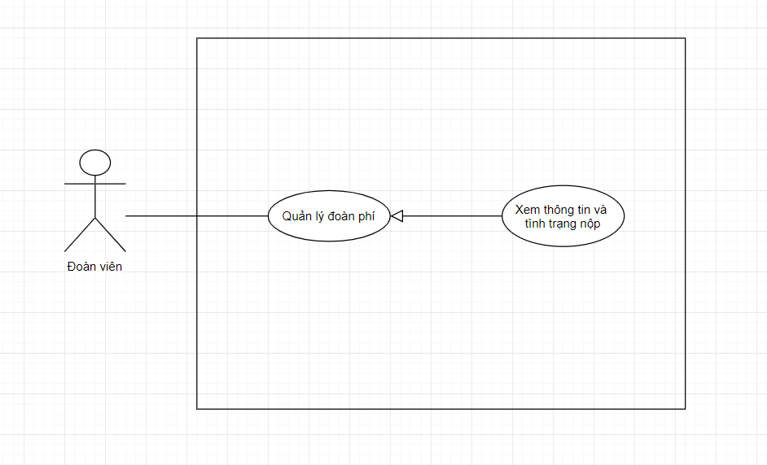

* + - 1. ***Quản lý lịch học***

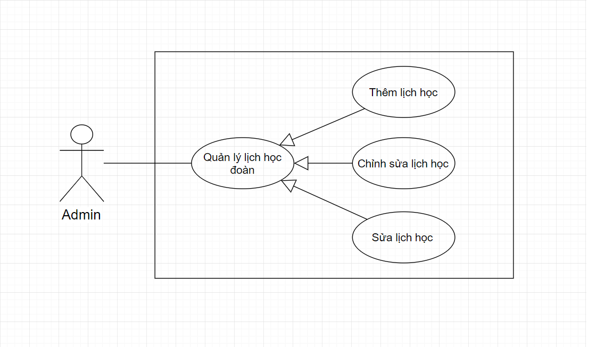

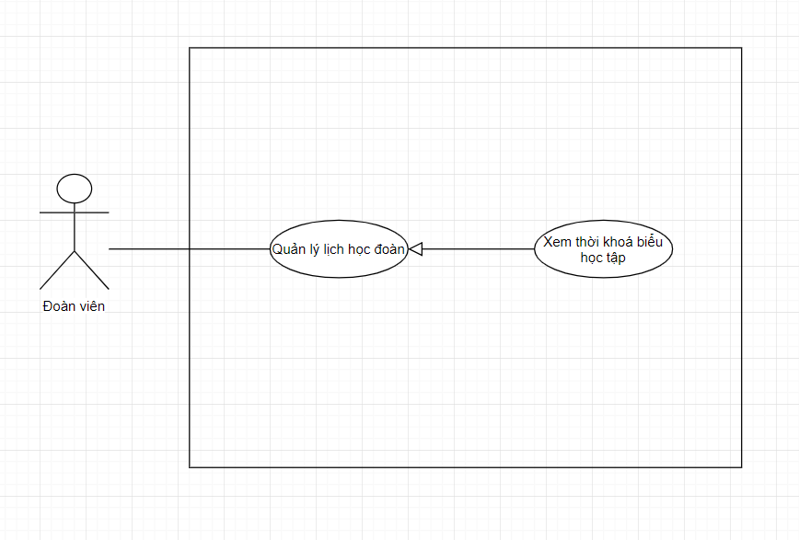

* + - 1. ***Quản lý thông tin tài khoản***

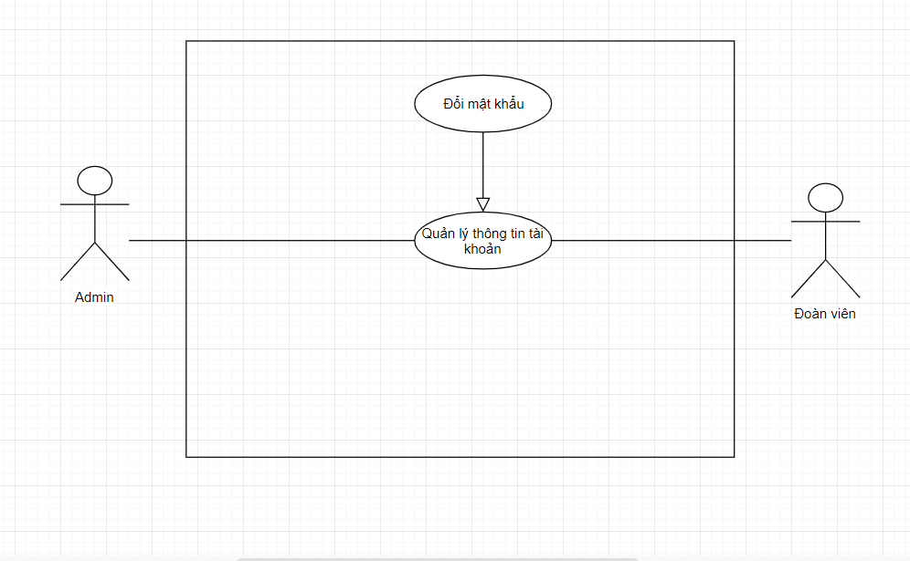

1. **FUNCTIONAL DESCRIPTION**
   1. ***Quản lý thông tin cá nhân***
      1. **Đăng nhập**

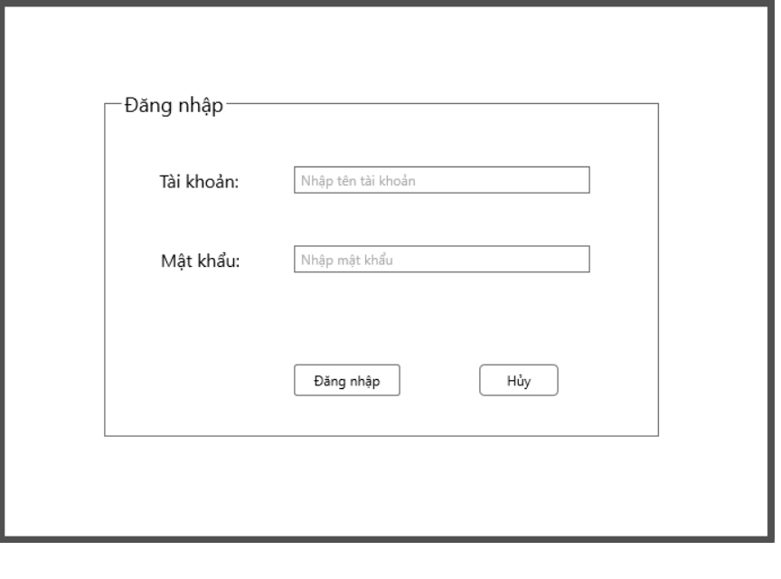

|  |  |  |  |  |  |  |
| --- | --- | --- | --- | --- | --- | --- |
| **Screen** | Đăng nhập. | | | | | |
| **Description** | Cho phép admin và đoàn viên đăng nhập vào hệ thống. | | | | | |
| **Screen Access** | Admin chọn đăng nhập ở màn hình trang chủ. | | | | | |
| **Screen Content** | | | | | | |
| **Item** | **Type** | | | **Data** | **Description** |
| Tài khoản | Textbox – String (50) | | |  | Trường dành cho admin và đoàn viên nhập tài khoản. |
| Mật khẩu | Password – String (50) | | |  | Trường dành cho admin và đoàn viên nhập mật khẩu. |
| Đăng nhập | Button | | |  | Đăng nhập vào hệ thống. |
| Hủy | Button | | |  | Hủy đăng nhập và quay về trang chủ. |
| **Screen Actions** | | | | | |
| **Action Name** | | **Description** | **Success** | | **Failure** |
| Đăng nhập | | Khi admin hoặc đoàn viên nhấn nút đăng nhập, hệ thống sẽ kiểm tra tính hợp lệ của dữ liệu, nếu không hợp lệ sẽ hiển thị thông báo “Dữ liệu không hợp lệ”, nếu dữ liệu hợp lệ thì tiếp tục kiểm tra Tài khoản và Mật khẩu tương ứng có tồn tại trong hệ thống hay không, nếu có thì cho admin đăng nhập vào hệ thống, nếu không thì hiển thị thông báo “Tài khoản hoặc mật khẩu không đúng”.  Khi không nhập tài khoản hoặc mật khẩu thì thông báo “Yêu cầu nhập tài khoản và mật khẩu”. | Vào màn hình chính của trang: *Danh sách đoàn viên (nếu tài khoản là admin) hoặc Lý lịch cá nhân (nếu tài khoản là đoàn viên)*. | | Hiện thông báo: “Dữ liệu không hợp lệ” Hiện thông báo: “Tài khoản hoặc mật khẩu không đúng” hoặc “Yêu cầu nhập tài khoản và mật khẩu”. |
| Hủy | | Đóng màn hình đăng nhập và quay trở về trang chủ. | Trở về màn hình trang chủ. | |  |

* + 1. ***Chỉnh sửa mật khẩu***

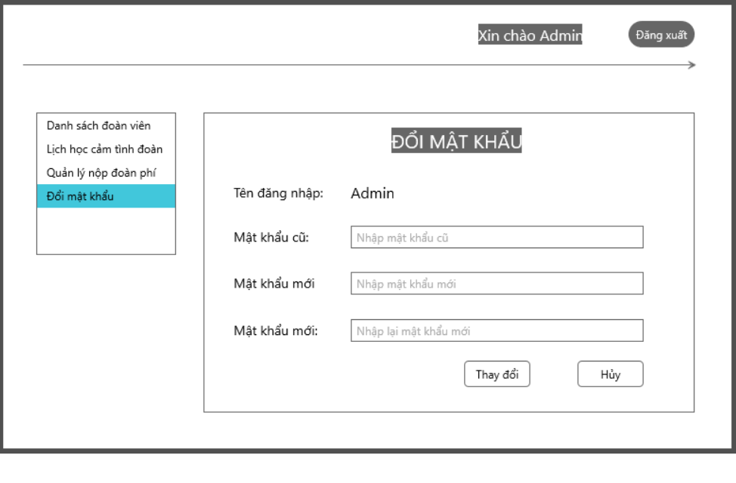

|  |  |  |  |  |  |  |
| --- | --- | --- | --- | --- | --- | --- |
| **Screen** | Đổi mật khẩu. | | | | | |
| **Description** | Cho phép admin hoặc đoàn viên đổi mật khẩu đăng nhập vào hệ thống. | | | | | |
| **Screen Access** | Admin hoặc đoàn viên chọn đổi mật khẩu. | | | | | |
| **Screen Content** | | | | | | |
| **Item** | **Type** | | | **Data** | **Description** |
| Mật khẩu | Password – String (50) | | |  | Ô điền mật khẩu cũ đăng nhập vào hệ thống. |
| Mật khẩu mới | Password – String (50) | | |  | Ô điền mật khẩu mới đăng nhập vào hệ thống. |
| Xác nhận mật khẩu mới | Password – String (50) | | |  | Ô điền lại mật khẩu mới để xác nhận một lần nữa trước khi thay đổi. |
| Thay đổi | Button | | |  | Thực hiện việc thay đổi mật khẩu. |
| Hủy | Button | | |  | Đóng màn hình đổi mật khẩu và quay lại trang *Danh sách đoàn viên* |
| **Screen Actions** | | | | | |
| **Action Name** | | **Description** | **Success** | | **Failure** |
| Thay đổi | | Khi admin hoặc đoàn viên nhấn nút thay đổi, hệ thống sẽ kiểm tra mật khẩu cũ, nếu chưa chính xác thì hiển thị “Mật khẩu cũ không đúng”, sau đó hệ thống so mật khẩu mới và mật khẩu mới giống nhau thì mật khẩu mới trùng với mật khẩu cũ.  Nếu mật khẩu mới và xác nhận mật khẩu mới không trùng nhau thì hiển thị thông báo “Mật khẩu xác nhận chưa chính xác”. | Hiển thị thông báo “Đổi mật khẩu thành công”. | | Hiện thông báo: “Mật khẩu cũ trùng với mật khẩu mới” Hiện thông báo: “Mật khẩu cũ chưa chính xác”  Hiện thông báo: “Mật khẩu xác nhận chưa chính xác”. |
| Hủy | | Đóng màn hình đổi mật khẩu và quay trở về trang *Danh sách đoàn viên (hoặc Lý lịch cá nhân)*. | Trở về màn hình trang *Danh sách đoàn viên (hoặc Lý lịch cá nhân)*. | |  |

* 1. ***Danh sách đoàn viên***

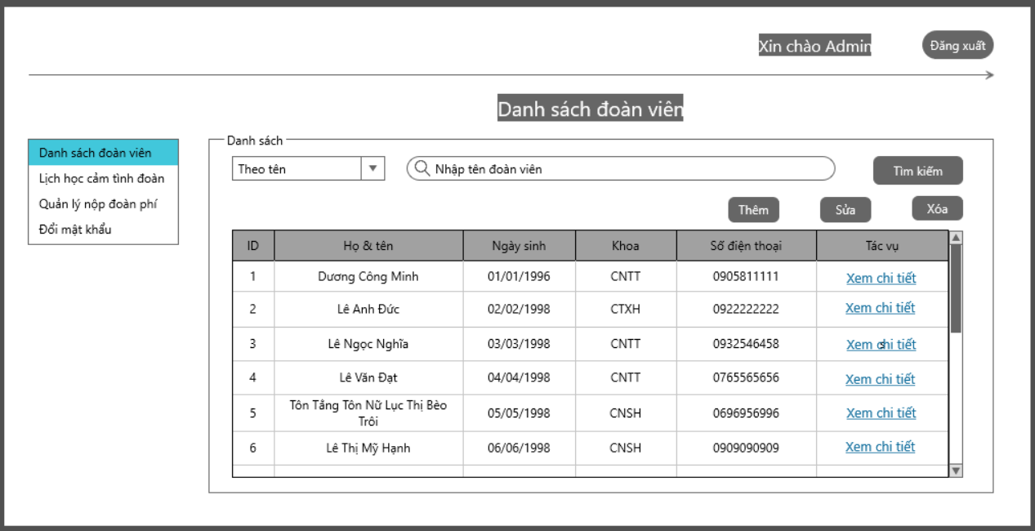

|  |  |  |  |  |  |  |
| --- | --- | --- | --- | --- | --- | --- |
| **Screen** | Danh sách đoàn viên. | | | | | |
| **Description** | Cho phép admin xem danh sách các đoàn viên. | | | | | |
| **Screen Access** | Sau khi đăng nhập thành công vào tài khoản Admin hoặc chọn *Danh sách đoàn viên.* | | | | | |
| **Screen Content** | | | | | | |
| **Item** | **Type** | | | **Data** | **Description** |
| Bộ lọc | ComboBox | | |  | Ô chứa các lựa chọn để sắp xếp danh sách đoàn viên theo một tiêu chí nhất định. |
| Tìm kiếm | SearchBox | | |  | Ô điền tên của đoàn viên cần tìm. |
| Tìm kiếm | Button | | |  | Thực hiện tìm kiếm sinh viên có tên tương ứng với dữ liệu đã nhập trong thanh tìm kiếm. |
| Thêm | Button | | |  | Thêm một đoàn viên vào danh sách. |
| Sửa | Button | | |  | Sửa thông tin của đoàn viên. |
| Xóa |  | | |  | Xóa đoàn viên ra khỏi danh sách. |
| ID | Label - Integer | | |  | Hiển thị mã của đoàn viên. |
| Họ & tên | Label – String (50) | | |  | Hiển thị tên của đoàn viên. |
| Ngày sinh | Label – String (20) | | |  | Hiển thị ngày sinh của đoàn viên. |
| Khoa | Label – String (50) | | |  | Hiển thị khoa của đoàn viên. |
| Số điện thoại | Label – String (20) | | |  | Hiển thị số điện thoại của đoàn viên. |
| Xem chi tiết | Link | | |  | Khi admin nhấn nút Xem chi tiết ở dòng nào thì sẽ hiện trang thông tin tương ứng của đoàn viên ở dòng đó. |
| **Screen Actions** | | | | | |
| **Action Name** | | **Description** | **Success** | | **Failure** |
| Tìm kiếm | | Khi admin nhấn nút Tìm kiếm, hệ thống sẽ kiểm tra tên đoàn viên có tồn tại trong danh sách không, nếu có thì chuyển sang trang Thông tin đoàn viên, nếu không thì hiển thị thông báo “Không có đoàn viên tương ứng”. | Vào trang Thông tin đoàn viên | | Hiện thông báo: “Không có đoàn viên tương ứng”. |
| Thêm | | Khi admin nhấn nút Thêm thì hệ thống sẽ mở trang Thêm đoàn viên. | Vào trang Thêm đoàn viên. | |  |
| Sửa | | Khi admin nhấn nút Sửa thì hệ thống mở trang Sửa thông tin đoàn viên | Vào trang Sửa thông tin đoàn viên. | |  |
| Xóa | | Khi admin nhấn nút Xóa thì hệ thống mở trang Xóa đoàn viên | Vào trang Xóa đoàn viên. | |  |
| Xem chi tiết | | Khi admin nhấn nút Xem chi tiết thì hệ thống mở trang *Thông tin đoàn viên.* | Mở trang *Thông tin đoàn viên.* | |  |

* + 1. ***Thêm đoàn viên***

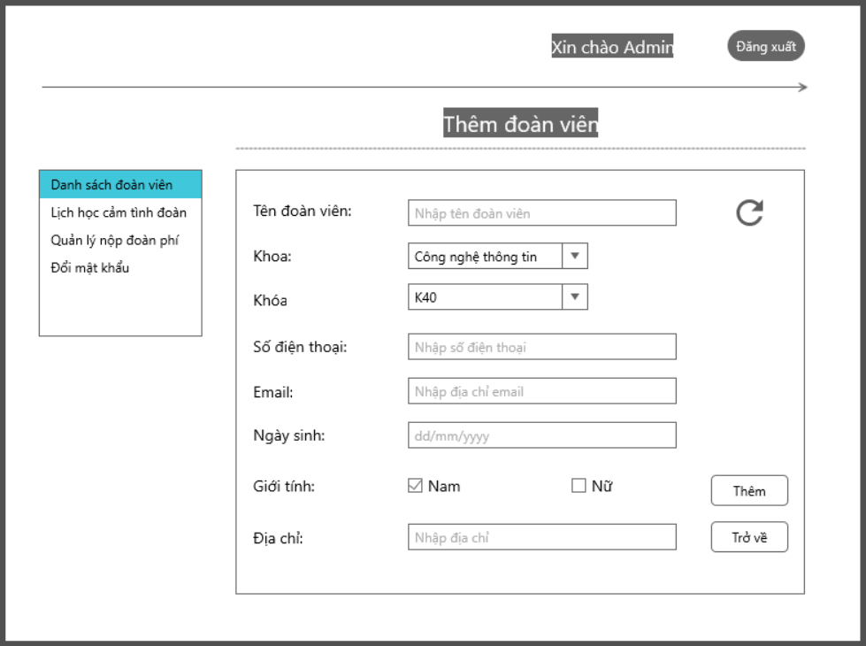

|  |  |  |  |  |  |  |
| --- | --- | --- | --- | --- | --- | --- |
| **Screen** | Thêm đoàn viên. | | | | | |
| **Description** | Cho phép admin thêm một đoàn viên mới vào danh sách. | | | | | |
| **Screen Access** | Admin chọn Thêm ở trang *Danh sách đoàn viên.* | | | | | |
| **Screen Content** | | | | | | |
| **Item** | **Type** | | | **Data** | **Description** |
| Tên đoàn viên | Text field – String (50) | | |  | Ô điền tên đoàn viên. |
| Khoa | Option | | |  | Ô chứa các lựa chọn về Khoa của đoàn viên. |
| Khóa | Option | | |  | Ô chứa các lựa chọn về Khoá của đoàn viên. |
| Số điện thoại | Text field – String (20) | | |  | Ô điền số điện thoại. |
| Email | Text field – String (100) | | |  | Ô điền địa chỉ email. |
| Ngày sinh | Datetime | | |  | Ô điền ngày sinh của sinh viên. |
| Giới tính | Checkbox | | |  | Ô chọn giới tính, có 2 lựa chọn “Nam” và “Nữ” |
| Địa chỉ | Text field – String (50) | | |  | Ô điền địa chỉ nơi ở hiện tại của đoàn viên. |
| Thêm | Button | | |  | Thêm đoàn viên vào danh sách. |
| Trở về | Button | | |  | Trở về trang *Danh sách đoàn viên.* |
| **Screen Actions** | | | | | |
| **Action Name** | | **Description** | **Success** | | **Failure** |
| Thêm | | Khi admin nhấn nút Thêm, hệ thống sẽ thêm thông tin của đoàn viên vào danh sách đoàn viên và mở trang *Danh sách đoàn viên.* | Mở trang *Danh sách đoàn viên.* | |  |
| Trở về | | Quay trở về trang *Danh sách đoàn viên*. | Trở về màn hình trang *Danh sách đoàn viên*. | |  |

* + 1. ***Sửa thông tin đoàn viên***

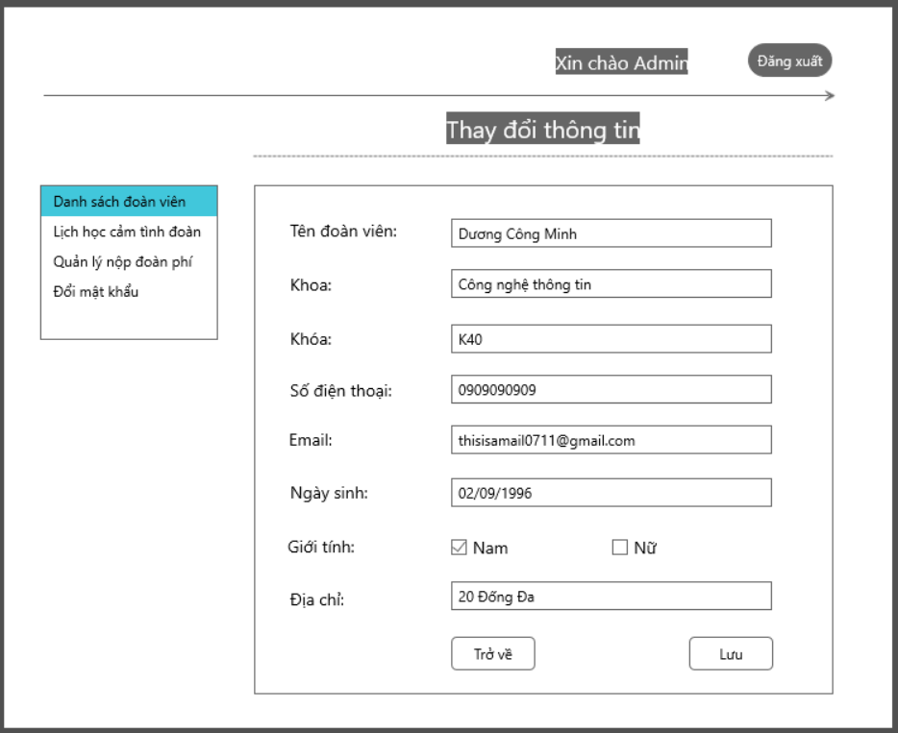

|  |  |  |  |  |  |  |
| --- | --- | --- | --- | --- | --- | --- |
| **Screen** | Thay đổi thông tin. | | | | | |
| **Description** | Cho phép admin sửa thông tin của một đoàn viên có trong danh sách. | | | | | |
| **Screen Access** | Admin chọn Sửa ở trang *Danh sách đoàn viên.* | | | | | |
| **Screen Content** | | | | | | |
| **Item** | **Type** | | | **Data** | **Description** |
| Tên đoàn viên | Text field – String (50) | | |  | Ô điền tên đoàn viên. |
| Khoa | Option | | |  | Ô chứa các lựa chọn về Khoa của đoàn viên. |
| Khóa | Option | | |  | Ô chứa các lựa chọn về Khoá của đoàn viên. |
| Số điện thoại | Text field – String (20) | | |  | Ô điền số điện thoại. |
| Email | Text field – String (100) | | |  | Ô điền địa chỉ email. |
| Ngày sinh | datetime | | |  | Ô điền ngày sinh của sinh viên. |
| Giới tính | checkbox | | |  | Ô chọn giới tính, có 2 lựa chọn “Nam” và “Nữ” |
| Địa chỉ | Text field – String (50) | | |  | Ô điền địa chỉ nơi ở hiện tại của đoàn viên. |
| Thêm | Button | | |  | Thêm đoàn viên vào danh sách. |
| Trở về | Button | | |  | Trở về trang *Danh sách đoàn viên.* |
| **Screen Actions** | | | | | |
| **Action Name** | | **Description** | **Success** | | **Failure** |
| Lưu | | Khi admin nhấn nút Lưu, hệ thống sẽ cập nhật thông tin của đoàn viên vào danh sách đoàn viên và mở trang *Danh sách đoàn viên.* | Mở trang *Danh sách đoàn viên.* | |  |
| Trở về | | Quay trở về trang *Danh sách đoàn viên*. | Trở về màn hình trang *Danh sách đoàn viên*. | |  |

* + 1. ***Xóa đoàn viên***

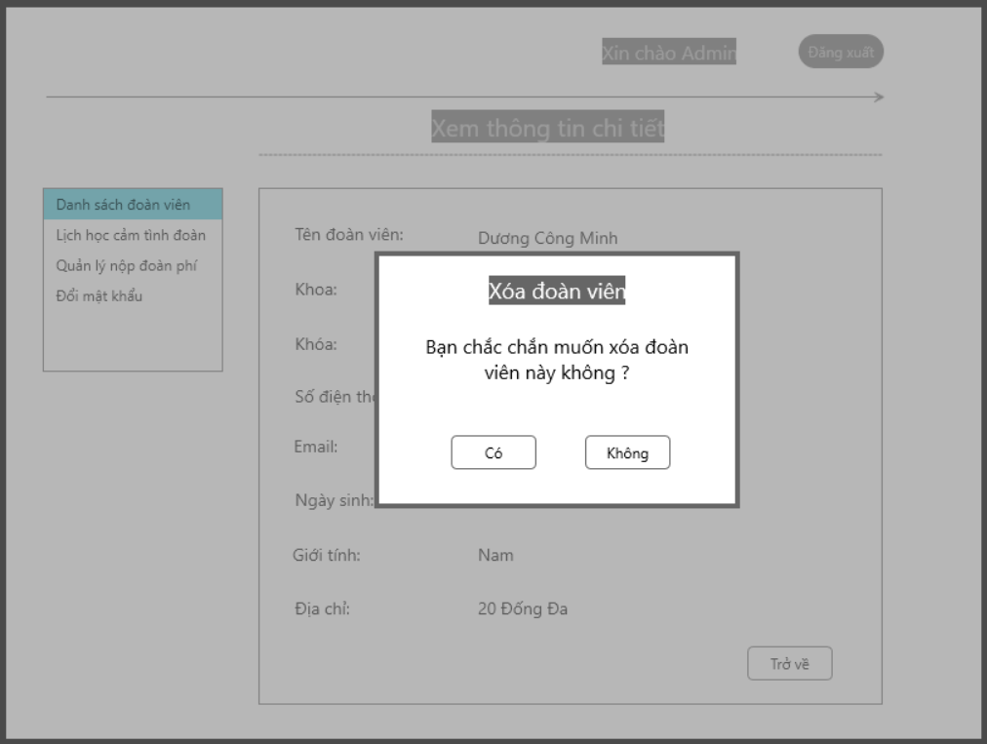

|  |  |  |  |  |  |  |
| --- | --- | --- | --- | --- | --- | --- |
| **Screen** | Xóa đoàn viên. | | | | | |
| **Description** | Cho phép admin xóa một đoàn viên có trong danh sách. | | | | | |
| **Screen Access** | Admin chọn Xóa ở trang *Danh sách đoàn viên.* | | | | | |
| **Screen Content** | | | | | | |
| **Item** | **Type** | | | **Data** | **Description** |
| Có | Button | | |  | Xác nhận hành động xóa. |
| Không | Button | | |  | Trở về trang *Danh sách đoàn viên.* |
| **Screen Actions** | | | | | |
| **Action Name** | | **Description** | **Success** | | **Failure** |
| Có | | Khi admin nhấn nút Lưu, hệ thống sẽ xóa thông tin của đoàn viên ra khỏi danh sách đoàn viên và mở trang *Danh sách đoàn viên.* | Mở trang *Danh sách đoàn viên.* | |  |
| Không | | Quay trở về trang *Danh sách đoàn viên*. | Trở về màn hình trang *Danh sách đoàn viên*. | |  |

* 1. ***Lịch học cảm tình đoàn***

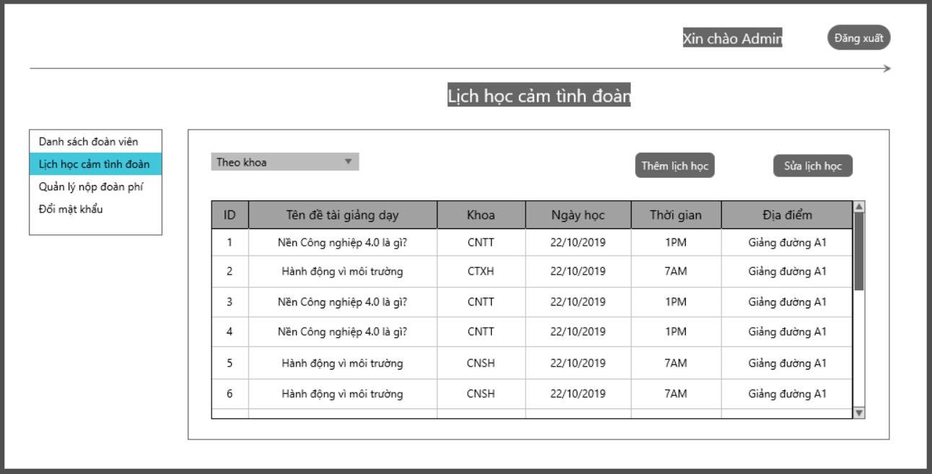

|  |  |  |  |  |  |  |
| --- | --- | --- | --- | --- | --- | --- |
| **Screen** | Lịch học cảm tình đoàn. | | | | | |
| **Description** | Cho phép admin xem lịch học. | | | | | |
| **Screen Access** | Admin chọn *Lịch học cảm tình đoàn.* | | | | | |
| **Screen Content** | | | | | | |
| **Item** | **Type** | | | **Data** | **Description** |
| Bộ lọc | ComboBox | | |  | Ô chứa các lựa chọn để sắp xếp danh sách đoàn viên theo một tiêu chí nhất định. |
| Thêm lịch học | Button | | |  | Thêm một lịch học vào danh sách. |
| Sửa lịch học | Button | | |  | Sửa thông tin của một lịch học. |
| ID | Label - Integer | | |  | Hiển thị mã của đoàn viên. |
| Tên đề tài giảng dạy | Label – String (100) | | |  | Hiển thị tên đề tài giảng dạy. |
| Ngày học | Label – String (20) | | |  | Hiển thị ngày học của đề tài. |
| Khoa | Label – String (50) | | |  | Hiển thị khoa được áp dụng cho đề tài. |
| Thời gian | Label – String (10) | | |  | Hiển thị giờ học của đề tài. |
| Địa điểm | Label – String (50) | | |  | Hiển thị nơi tổ chức giảng dạy. |
| **Screen Actions** | | | | | |
| **Action Name** | | **Description** | **Success** | | **Failure** |
| Thêm lịch học | | Khi admin nhấn nút Thêm thì hệ thống sẽ mở trang *Thêm lịch học.* | Vào trang Thêm lịch học. | |  |
| Sửa lịch học | | Khi admin nhấn nút Sửa thì hệ thống mở trang *Sửa lịch học.* | Vào trang *Sửa lịch học.* | |  |

* + 1. ***Thêm lịch học***

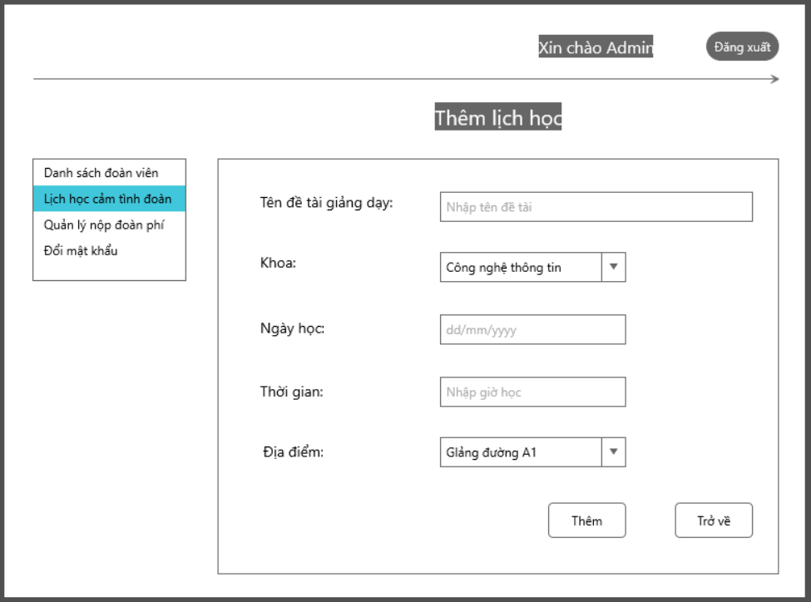

|  |  |  |  |  |  |  |
| --- | --- | --- | --- | --- | --- | --- |
| **Screen** | Thay đổi thông tin lịch học. | | | | | |
| **Description** | Cho phép admin thêm mới một lịch học. | | | | | |
| **Screen Access** | Admin chọn Thêm lịch học ở trang *Lịch học cảm tình đoàn.* | | | | | |
| **Screen Content** | | | | | | |
| **Item** | **Type** | | | **Data** | **Description** |
| Tên đề tài giảng dạy | Text field – String (100) | | |  | Ô điền tên đề tài. |
| Khoa | Option | | |  | Ô chứa các lựa chọn về Khoa của đoàn viên. |
| Khóa | Option | | |  | Ô chứa các lựa chọn về Khoá của đoàn viên. |
| Ngày học | Datetime | | |  | Ô điền ngày học của đề tài. |
| Thời gian | Text field – String (10) | | |  | Ô điền giờ học của đề tài. |
| Địa điểm | ComboBox | | |  | Ô chứa danh sách các lựa chọn về giảng đường giảng dạy. |
| Thêm | Button | | |  | Thêm lịch học vào danh sách. |
| Trở về | Button | | |  | Trở về trang *Lịch học cảm tình đoàn.* |
| **Screen Actions** | | | | | |
| **Action Name** | | **Description** | **Success** | | **Failure** |
| Thêm | | Khi admin nhấn nút Lưu, hệ thống sẽ cập nhật thông tin vào danh sách lịch học và mở trang *Lịch học cảm tình đoàn.* | Mở trang *Lịch học cảm tình đoàn.* | |  |
| Trở về | | Quay trở về trang *Lịch học cảm tình đoàn*. | Trở về màn hình trang *Lịch học cảm tình đoàn.* | |  |

* + 1. ***Sửa lịch học***

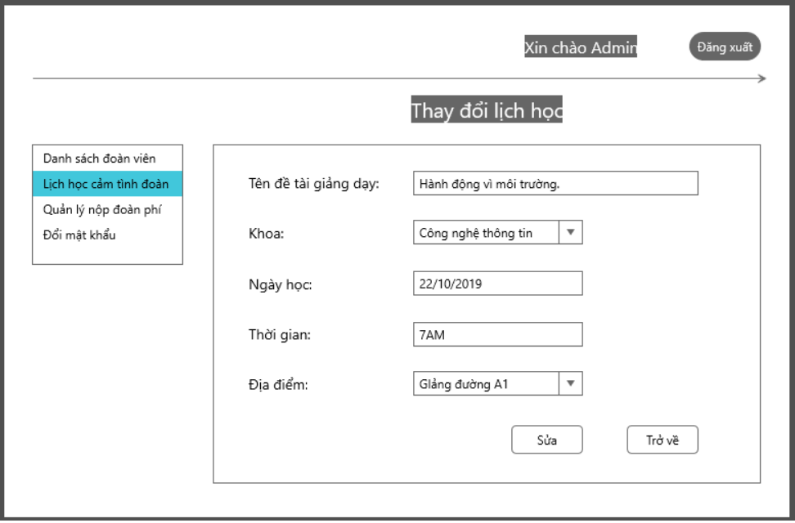

|  |  |  |  |  |  |  |
| --- | --- | --- | --- | --- | --- | --- |
| **Screen** | Thay đổi thông tin lịch học. | | | | | |
| **Description** | Cho phép admin thêm mới một lịch học. | | | | | |
| **Screen Access** | Admin chọn Thêm lịch học ở trang *Lịch học cảm tình đoàn*. | | | | | |
| **Screen Content** | | | | | | |
| **Item** | **Type** | | | **Data** | **Description** |
| Tên đề tài giảng dạy | Text field – String (100) | | |  | Ô điền tên đề tài. |
| Khoa | Option | | |  | Ô chứa các lựa chọn về Khoa của đoàn viên. |
| Khóa | Option | | |  | Ô chứa các lựa chọn về Khoá của đoàn viên. |
| Ngày học | Datetime | | |  | Ô điền ngày học của đề tài. |
| Thời gian | Text field – String (10) | | |  | Ô điền giờ học của đề tài. |
| Địa điểm | ComboBox | | |  | Ô chứa danh sách các lựa chọn về giảng đường giảng dạy. |
| Thêm | Button | | |  | Thêm lịch học vào danh sách. |
| Trở về | Button | | |  | Trở về trang *Lịch học cảm tình đoàn*. |
| **Screen Actions** | | | | | |
| **Action Name** | | **Description** | **Success** | | **Failure** |
| Sửa | | Khi admin nhấn nút Lưu, hệ thống sẽ cập nhật thông tin của đề tài vào danh sách lịch học và mở trang *Lịch học cảm tình đoàn.* | Mở trang *Lịch học cảm tình đoàn*. | |  |
| Trở về | | Quay trở về trang *Lịch học cảm tình đoàn*. | Trở về màn hình trang *Lịch học cảm tình đoàn.* | |  |

* 1. ***Quản lý nộp đoàn phí***

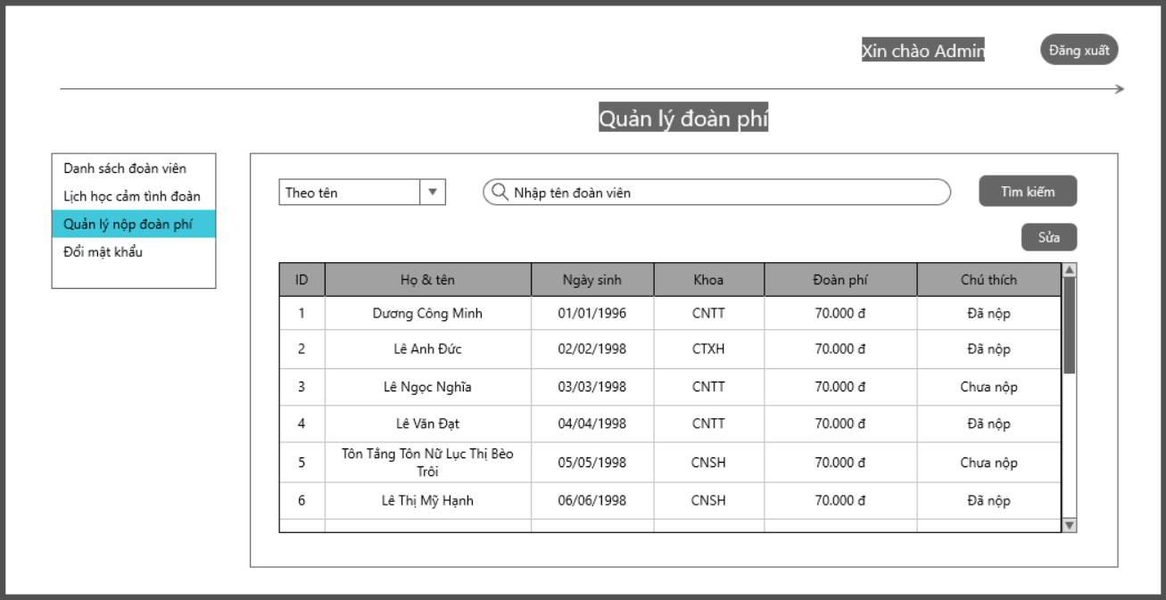

|  |  |  |  |  |  |  |
| --- | --- | --- | --- | --- | --- | --- |
| **Screen** | Danh sách đoàn viên. | | | | | |
| **Description** | Cho phép admin xem danh sách các đoàn viên. | | | | | |
| **Screen Access** | Sau khi đăng nhập thành công vào tài khoản Admin hoặc chọn *Danh sách đoàn viên*. | | | | | |
| **Screen Content** | | | | | | |
| **Item** | **Type** | | | **Data** | **Description** |
| Bộ lọc | ComboBox | | |  | Ô chứa các lựa chọn để sắp xếp danh sách đoàn viên theo một tiêu chí nhất định. |
| Tìm kiếm | SearchBox | | |  | Ô điền tên của đoàn viên cần tìm. |
| Tìm kiếm | Button | | |  | Thực hiện tìm kiếm sinh viên có tên tương ứng với dữ liệu đã nhập trong thanh tìm kiếm. |
| Sửa | Button | | |  | Sửa thông tin của đoàn viên. |
| ID | Label - Integer | | |  | Hiển thị mã của đoàn viên. |
| Họ & tên | Label – String (50) | | |  | Hiển thị tên của đoàn viên. |
| Ngày sinh | Label – String (20) | | |  | Hiển thị ngày sinh của đoàn viên. |
| Khoa | Label – String (50) | | |  | Hiển thị khoa của đoàn viên. |
| Đoàn phí | Label – String (50) | | |  | Hiển thị số tiền đoàn phí của đoàn viên. |
| Chú thích | Label – String (50) | | |  | Hiển thị trạng thái “Đã nộp” hoặc “Chưa nộp”. |
| **Screen Actions** | | | | | |
| **Action Name** | | **Description** | **Success** | | **Failure** |
| Tìm kiếm | | Khi admin nhấn nút Tìm kiếm, hệ thống sẽ kiểm tra tên đoàn viên có tồn tại trong danh sách không, nếu có thì danh sách chỉ hiển thị đoàn viên, nếu không thì hiển thị thông báo “Không có đoàn viên tương ứng”. | Lọc ra đoàn viên tương ứng. | | Hiện thông báo: “Không có đoàn viên tương ứng”. |
| Sửa | | Khi admin nhấn nút Sửa thì hệ thống mở trang *Sửa thông tin đoàn phí.* | Vào trang *Sửa thông tin đoàn phí*. | |  |

* + 1. ***Sửa thông tin đoàn phí***

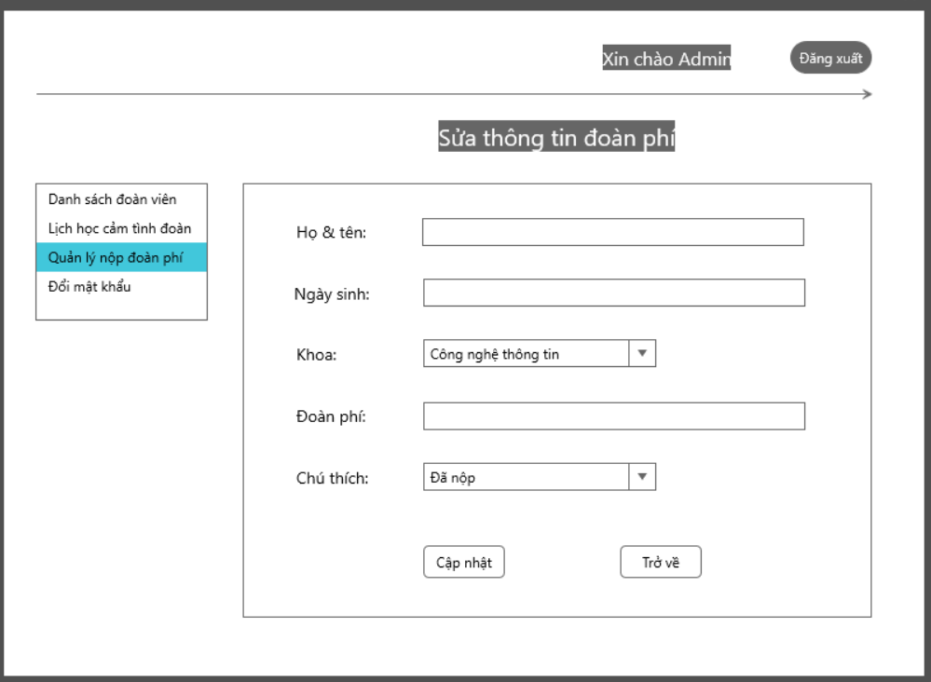

|  |  |  |  |  |  |  |
| --- | --- | --- | --- | --- | --- | --- |
| **Screen** | Thay đổi thông tin lịch học. | | | | | |
| **Description** | Cho phép admin sửa thông tin nộp đoàn phí của đoàn viên. | | | | | |
| **Screen Access** | Admin chọn Sửa ở trang *Quản lý nộp đoàn phí*. | | | | | |
| **Screen Content** | | | | | | |
| **Item** | **Type** | | | **Data** | **Description** |
| Họ & tên | Text field – String (50) | | |  | Ô điền tên đoàn viên. |
| Ngày sinh | Datetime | | |  | Ô điền ngày sinh của đoàn viên. |
| Khoa | ComboBox | | |  | Ô chứa các lựa chọn về Khoa của đoàn viên. |
| Đoàn phí | Text field – String (50) | | |  | Ô điền tiền đoàn phí. |
| Chú thích | ComboBox | | |  | Ô chứa danh sách các lựa chọn về trạng thái nộp tiền của đoàn viên. |
| Cập nhật | Button | | |  | Cập nhật thông tin đoàn phí. |
| Trở về | Button | | |  | Trở về trang *Quản lý nộp đoàn phí.* |
| **Screen Actions** | | | | | |
| **Action Name** | | **Description** | **Success** | | **Failure** |
| Cập nhật | | Khi admin nhấn nút Lưu, hệ thống sẽ cập nhật thông tin vào danh sách đoàn phí và mở trang *Quản lý nộp đoàn phí*. | Mở trang *Quản lý nộp đoàn phí*. | |  |
| Trở về | | Quay trở về trang *Quản lý nộp đoàn phí.* | Trở về màn hình trang *Quản lý nộp đoàn phí.* | |  |

1. **NON-FUNCTIONAL REQUIREMENTS AND OTHERS**

**Peformance**

|  |  |
| --- | --- |
| **No.** | **Requirement** |
| 1. | Thời gian phản hồi nhanh. |
| 2. | Thời gian nhập/xuất dữ liệu nhanh. |
| 3. | Số lượng người truy cập lớn (>100000) |

**Scalability**

|  |  |
| --- | --- |
| **No.** | **Requirement** |
| 1. | Khả năng lưu trữ dữ liệu lớn. |

**Security**

|  |  |
| --- | --- |
| **No.** | **Requirement** |
| 1. | Đăng nhập để thực hiện các chức năng |
| 2. | Xác thực người dùng bằng tài khoản và mật khẩu |
| 3. | Dữ liệu hệ thống được sao lưu thường xuyên và được lưu an toàn bên ngoài trang web |

**Browser**

|  |  |
| --- | --- |
| **No.** | **Requirement** |
| 1. | IE (v8 or newer) and Safari (v4.1.3 or newer) |
| 2. | Chrome (v0.2.149 - Webkit 522 or newer) and Firefox (v2. or newer) |

**Reliability**

|  |  |
| --- | --- |
| **No.** | **Requirement** |
| 1. | Nếu có sự cố, thời gian phục hồi dữ liệu trong vòng 1 ngày. |

**Interfaces**

|  |  |
| --- | --- |
| **No.** | **Requirement** |
| 1. | Sử dụng thư viện boostrap 4, Jquery để tạo giao diện |

Assumptions

|  |  |
| --- | --- |
| **No.** | **Requirement** |
| 1. | Có thể tạm ngưng hệ thống nếu cần bảo trì và nâng cấp. |